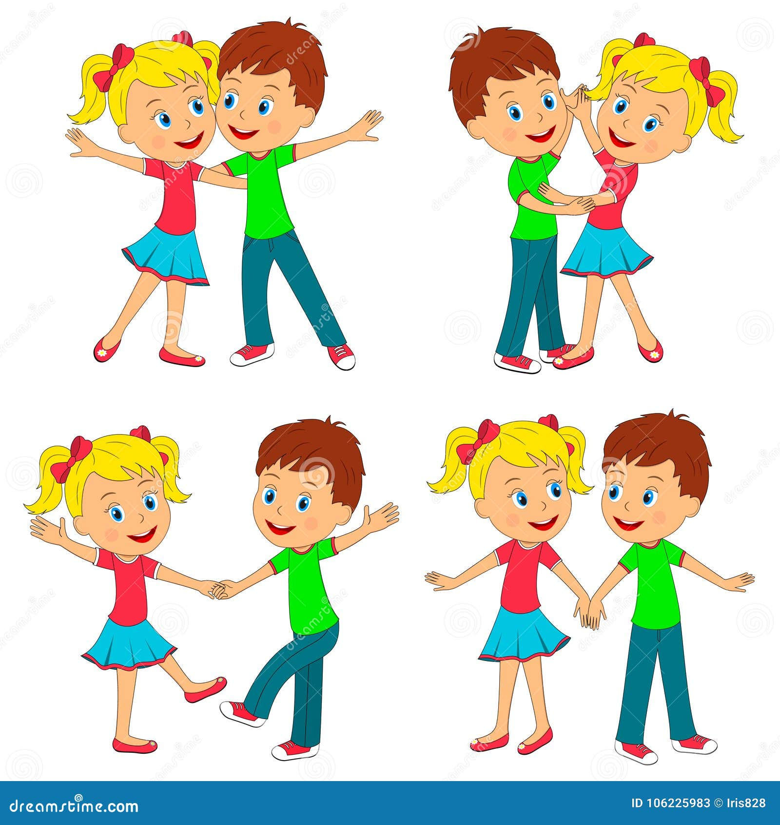**«Коммуникативные танцы**

**в группе и на утренней гимнастике»**

*Консультация для воспитателей*

*Составила:*

*музыкальный руководитель,*

*Леонтьева И.Г.*

***Коммуникативные танцы в работе с дошкольниками***

***КОММУНИКА́ЦИЯ****(лат. communicatio, от communico – де­лать об­щим, де­лать со­об­ща, свя­зы­вать, об­щать­ся), взаи­мо­дей­ст­вие лю­дей и жи­вот­ных, пред­по­ла­гаю­щее об­мен ин­фор­ма­ци­ей с по­мо­щью спе­циа­ли­зированных сиг­на­лов-по­сред­ни­ков. В че­ло­вече­ском об­ще­ст­ве КОММУНИКАЦИЯ – об­ще­ние, об­мен мыс­ля­ми, зна­ния­ми, чув­ст­ва­ми, по­ступ­ка­ми****(Большая Российская энциклопедия).***

*Так что же тогда такое -* ***коммуникативные танцы****?*

*Это, в основном:*

* *танцы с несложными движениями, включающие элементы невербального общения, смену партнеров, игровые задания (кто лучше пляшет) и т. д. Движения и фигуры в таких плясках очень просты, доступны для исполнения даже маленьким детям и очень похожи на музыкальные игры. В этих танцах, как правило, есть игровые сюжеты, что еще более облегчает их запоминание.*

*В работе с дошкольниками музыкально-коммуникативные танцы-игры способствуют формированию следующих умений:*

*-  согласовывать движения с музыкой,*

*- передавать в движении характер музыки,*

*-  реагировать на смену частей музыки сменой движений,*

*-  отмечать окончание звучания музыкальной пьесы;*

*-  развитию ритмического и динамического слуха;*

*-  совершенствованию качества движений.*

*В коммуникативных танцах-играх (помимо развития музыкального слуха, выразительности движений, ориентировки в пространстве и т. д.) могут быть эффективно реализованы следующие направления воспитательной работы:*

* *развитие динамической стороны общения: легкости вступления в контакт, инициативности, готовности к общению;*
* *развитие эмпатии, сочувствия к партнеру, эмоциональности и выразительности невербальных средств общения;*
* *развитие позитивного самоощущения, что связано с состоянием раскрепощённости, уверенности в себе, ощущением собственного эмоционального благополучия, своей значимости в детском коллективе, сформированной положительной самооценки.*
* *Поскольку многие коммуникативные танцы построены, в основном на жестах и движениях, которые в житейском обиходе выражают дружелюбие, открытое отношение людей друг к другу, то в целом они производят положительные, радостные эмоции.* ***Тактильный контакт, осуществляемый в танце, еще более способствует развитию доброжелательных отношений между детьми и, тем самым, нормализации социального климата в детском коллективе.***

*Мы с вами знаем, что в народной традиции нет разделения на исполнителей и зрителей, а все присутствующие являются участниками и создателями игрового действия. Этот момент очень важен, потому что он снимает механизм оценивания, раскрепощает ребенка и наделяет смыслом сам процесс его участия в танце-игре.*

*Ценность и польза коммуникативных танцев-игр очевидна. Использовать их можно в самых разнообразных формах работы с детьми на занятиях, в свободной деятельности и на развлечениях, для совместных игр-танцев детей с родителями или детей разного возраста на праздниках и развлечениях.*

*Это особенно актуально для настоящего времени, поскольку совместные праздники и развлечения с родителями проводятся в нашем ДОУ постоянно. На таких праздниках родители не только гости и зрители, но и активные исполнители, принимающие участие в различных танцах и играх вместе с детьми.*

*Еще одно важнейшее направление использования коммуникативных танцев-игр — это коррекционная работа с детьми. Поскольку данный материал является доступным и в то же время привлекательным, вызывающим яркие положительные эмоции, его с успехом можно включать и в коррекционную работу с детьми, имеющими различную патологию развития (как правило, у всех детей с проблемами развития нарушена эмоциональная сфера).*

*Как известно, особый ребенок, как правило, страдает многими сопутствующими отклонениями: он зажат (или излишне расторможен), у него неадекватная самооценка и, как следствие, проблемы в общении.*

*В несложных, но веселых и подвижных танцах-играх дети получают радость от самого процесса движения под музыку, от того, что у них все получается, от возможности себя выразить, проявить, получить приз, и т. д. Все это дает прекрасный эффект в коррекции развития особых детей и не нуждается в каких-то дополнительных рекомендациях (помимо специальных, которые уточнит дефектолог применительно к каждому конкретному случаю).*

* ***Например, коммуникативные танцы-игры можно организовать как:***

*-* ***танец-игра «Приглашение»*** *(начиная с одного ребёнка или пары, все по очереди приглашают друг друга, пока все дети не включатся в общий танец.) Этот танец хорошо использовать в начале учебного года, когда дети приходят после летних каникул, когда в группе много новеньких ребят или группа сформирована только-только, как это бывает в логопедических группах, когда приходит много детей из разных детских садов;*

***- «Зеркало»****- на определённую часть музыки дети повторяют движения, которые показывает ведущий ( «Давайте всё делать, как я», «Если весело живётся, делай так» );*

*-****«Смена партнёра»****- эта модель одна из самых распространённых. Она хороша, когда в группе много мальчиков и мало девочек: как правило, на вторую часть музыки или определённую фразу девочки перебегают к другим партнёрам ( «Найди себе пару», «Мы хотели танцевать», «Раз-два-три, на носочки» ) и тогда у каждого мальчика появляется возможность потанцевать с девочкой;*

*-****«Обыгрывание предмета»****- это тоже распространённая и любимая детьми и педагогами модель, где под музыку дети передают (чаще по кругу) платочек, колокольчик, бубен, цветочек, яблоко и др. И тот ребёнок, в руках которого оказывается предмет, выходит в середину круга и пляшет. Бывают варианты с усложнением – нужно пропеть своё имя, имя соседа, спеть частушку либо повторить ритмический рисунок в хлопках, притопах, звучащих жестах, либо при помощи шумового инструмента;*

*-****хоровод****(танец) - конечно, это все русские народные хороводные песни, любимый всеми «Ручеёк», «Плетень», «Кадриль», современные варианты коммуникативных танцев типа «Весёлые путешественники», «Вперёд четыре шага», «Мы теперь пойдём налево», «Новогодняя лавата»;*

*- освоив простые коммуникативные танцы, можно придумать свой вариант танца, который может сочетать, например, передачу платочка и «Зеркало». Можно предложить детям поиграть в игру "Необычные танцы" : выбирается 5 коротких музыкальных композиций. Под первую из них нужно станцевать только руками, под вторую – только ногами, затем только головой, потом – только лицом, и наконец, всем вместе. И таких вариантов – много. Всё зависит от работы вашей фантазии и креативности всех, кто сейчас рядом с вами.*

*Итак, предлагаемый вашему вниманию материал (см. выше) является универсальным в педагогической работе, и мы надеемся, что он будет эффективно использоваться в повседневных занятиях и развлечениях с детьми.*

*Начинаем коммуникацию, друзья!*

***ПОЛЕЗНЫЕ ССЫЛКИ ТАНЦЕВ:***

[***https://rutube.ru/video/e465fd65917c1be6a209838865060a18/?r=wd***](https://rutube.ru/video/e465fd65917c1be6a209838865060a18/?r=wd)

[***https://rutube.ru/video/cf1bf00b38b3e9e9cb7eccf0629595f8/?r=wd***](https://rutube.ru/video/cf1bf00b38b3e9e9cb7eccf0629595f8/?r=wd)

[***https://rutube.ru/video/645b91490aab170ff228ec105aeede09/?r=wd***](https://rutube.ru/video/645b91490aab170ff228ec105aeede09/?r=wd)

[***https://rutube.ru/video/d2ed1180ce95895aa0e40138eccf8e1a/?r=wd***](https://rutube.ru/video/d2ed1180ce95895aa0e40138eccf8e1a/?r=wd)

[***https://youtu.be/YOPuasqL8cA***](https://youtu.be/YOPuasqL8cA)